**Фотоотчет о проведении краткосрочного проекта « День Космонавтики»**

**Воспитатель: Родионова С.А.**

**Цель:** - Формирование у дошкольников первичных представлений о Вселенной, галактике, планетах, звездах, космонавтах и др; дать детям представление о космосе; познакомить детей с понятием «космодром».

**Задачи:**  Научить детей формировать цель проекта, планировать свою деятельность; познакомить детей с историей освоения космоса; дать представление о солнечной системе и порядке расположения планет вокруг солнца, познакомить с их названиями; познакомить с нашей галактикой, дать представление о звездах и созвездиях; углубить и расширить знания о профессии – космонавт.

**НОД « История освоения космоса»**

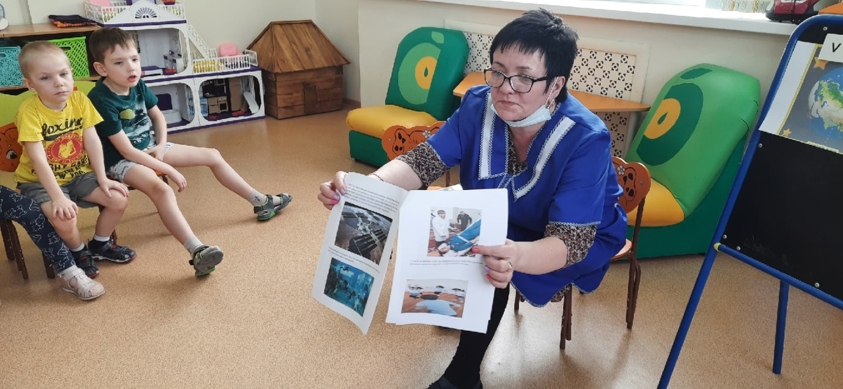

**Дидактическая игра « Космос»**

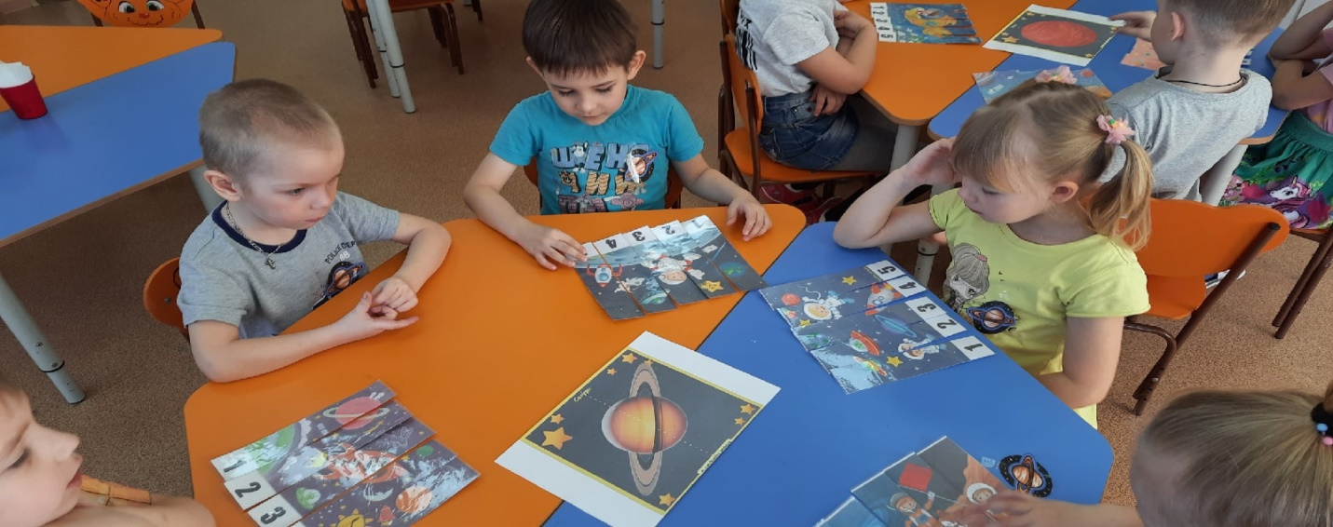

**Дидактическая игра « Собери ракету из геометрических фигур»**

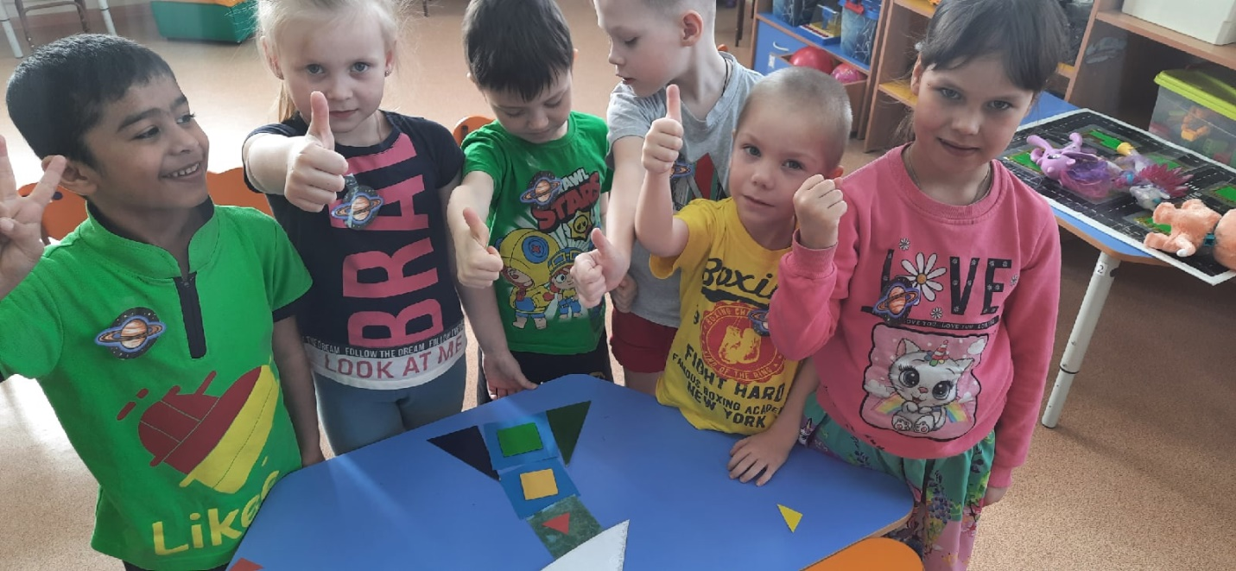

**Выставка рисунков « Удивительный мир космоса»**

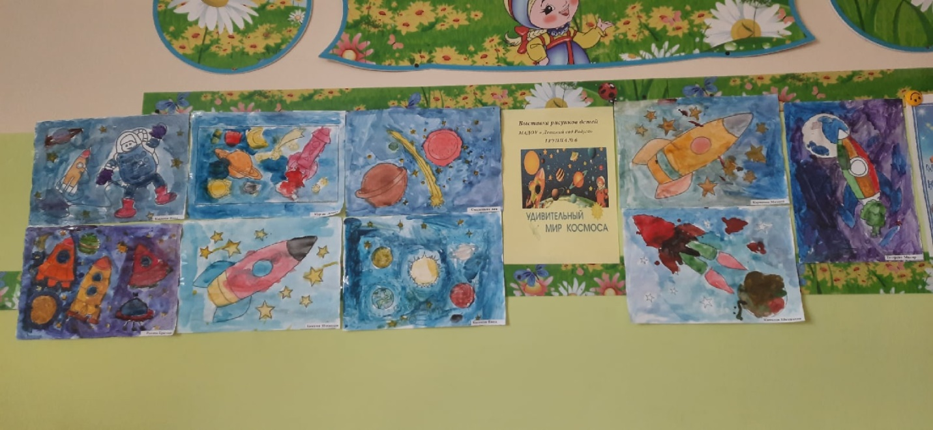

**Презентация « День Космонавтики»**

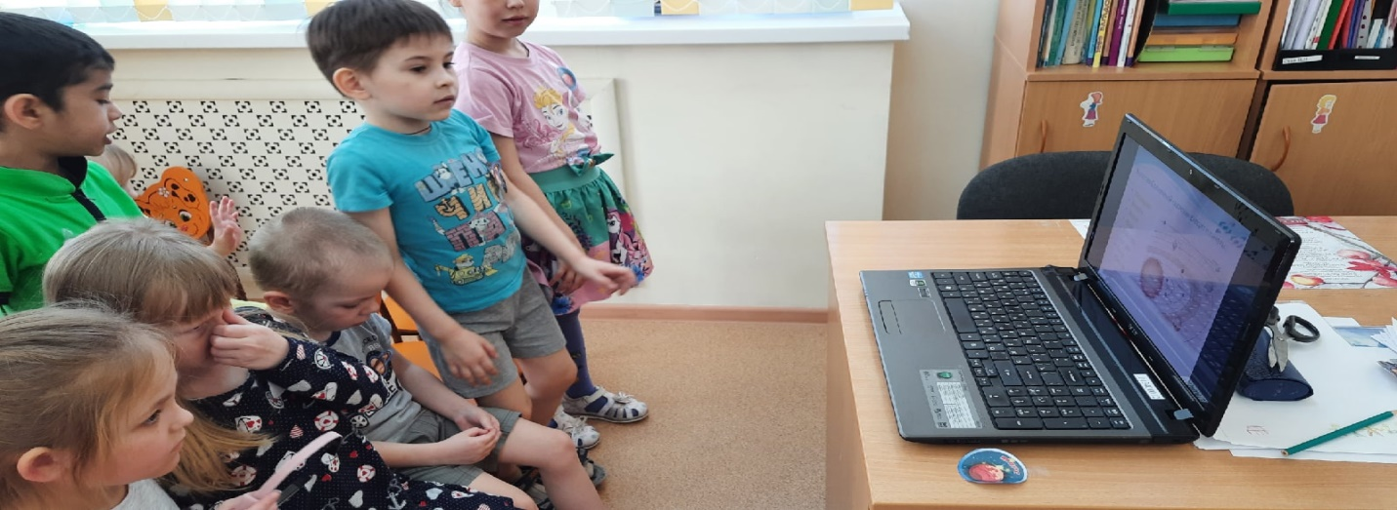

**Конструирование из игрового пособия Дары Фребеля**

**« Космический корабль»**

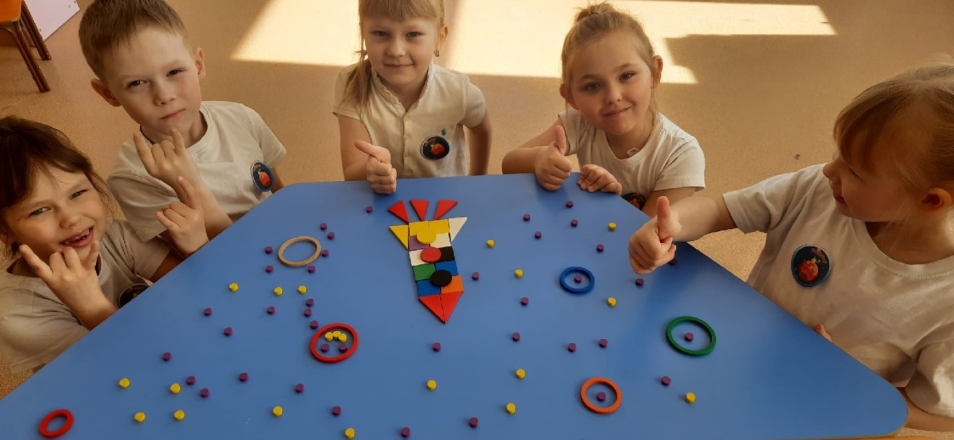

**Участие в фестивале лего- конструирования « КосмоСтарт»**

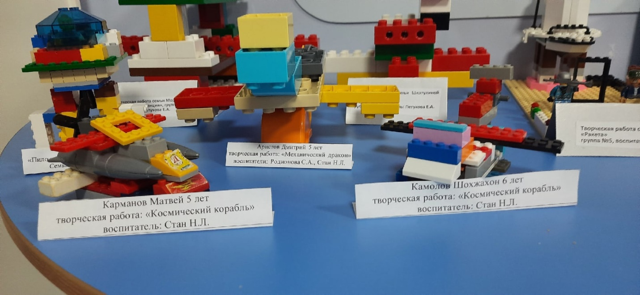

**Литература**

